ΕΛΛΗΝΙΚΗ ΔΗΜΟΚΡΑΤΙΑ  ΠΕΡΙΦΕΡΕΙΑ ΗΠΕΙΡΟΥ  ΓΡΑΦΕΙΟ ΤΥΠΟΥ |  |  | Ιωάννινα, 13/1/10
Ταχ. Δ/νση | : | Βορείου Ηπείρου 20  454 45 Ιωάννινα
Τηλεφ. | : | 2651360300, 1, 3, 5, 7  26510 72 164, 5
Fax | : | 26510 31224
Ιστοσελίδα  Email | :  :  : | www.epirus.gov.gr  press@epirus.gov.gr

Συνάντηση με την μορφωτική ακόλουθο
της Αμερικανικής πρεσβείας

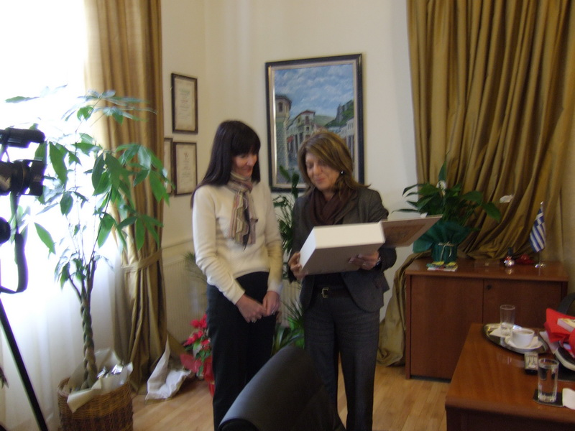
Η Γενική Γραμματέας Περιφέρειας Ηπείρου κ. Δήμητρα Γεωργακοπούλου- Μπάστα την Τετάρτη ( 13/1/10) δέχθηκε στο γραφείο της την μορφωτική ακόλουθο της Αμερικανικής πρεσβείας στην Αθήνα κ. Νταϊάν Μπράουν η οποία βρέθηκε στα Γιάννινα καλεσμένη του γραφείου Περιβαλλοντικής Εκπαίδευσης Δευτεροβάθμιας Εκπαίδευσης Ιωαννίνων.
Η Γενική Γραμματέας μετά τη συνάντηση έκανε την ακόλουθη δήλωση, «θέλω να τη διαβεβαιώσω ότι η ελληνική κυβέρνηση και ο πρωθυπουργός Γ. Παπανδρέου έχει θέσει στην κορυφή της ατζέντας την προστασία του περιβάλλοντος και μέσα από αυτό την « πράσινη ανάπτυξη».
Πράσινη ανάπτυξη ,σημαίνει επένδυση στη νεολαία, στην εκπαίδευση της, στην ποιότητα της καινοτομίας, στις νέες τεχνολογίες. Με την πράσινη ανάπτυξη αλλάζουμε νοοτροπίες και συνήθειες με στόχο να παραδώσουμε στη νέα γενιά ένα καλύτερο μέλλον . Συζητήσαμε με την κ. Μπράουν τις πρωτοβουλίες που μπορούν να ληφθούν στην Ήπειρο για την προστασία του περιβάλλοντος μέσα από την ευαισθητοποίηση των μαθητών και των φοιτητών με εκπαιδευτικά προγράμματα που θα απευθύνονται ανάλογα με την βαθμίδα εκπαίδευσης. Τα περιβαλλοντικά ζητήματα είναι μείζονα και στην περιοχή της Ηπείρου. Γνωρίζετε όλοι ότι το καυτό ζήτημα του νομού Ιωαννίνων αλλά και όλης της Ηπείρου είναι η διαχείριση του περιβάλλοντος. Είναι ζητήματα που το 2009 δεν έχουν ακόμη αντιμετωπισθεί έχουμε το καυτό ζήτημα στο νομό Ιωαννίνων της διαχείρισης των στερεών αποβλήτων που είναι ένα από τα σημαντικότερα προβλήματα για την προστασία του περιβάλλοντος και πρέπει να κινηθούμε άμεσα . Αυτό θα πρέπει να ξεκινήσει από όλες τις βαθμίδες εκπαίδευσης μέσα από μεθόδους διδασκαλίας που τα παιδιά θα μάθουν να σέβονται το περιβάλλον, να συνειδητοποιήσουν τη χρησιμότητα και την αξία της έννοιας της ανακύκλωσης . Η ανακύκλωση στην Ήπειρο δεν έχει προχωρήσει και είναι ένα ουσιαστικό στάδιο για να πάμε στην ολοκληρωτική διαχείριση του όγκου των απορριμμάτων. Με την κ. Μπράουν μιλήσαμε και για τις ανανεώσιμες πηγές ενέργειας και πως μπορούν να μεταφερθούν γνώσεις μέσα από την εκπαίδευση ώστε τα παιδιά φτάνοντας στο πανεπιστήμιο και πέρα από αυτό να είναι έτοιμα για να αναλάβουν ευθύνες και πρωτοβουλίες ως πολίτες.» Η κ. Μπράουν από την πλευρά της αφού ευχαρίστησε την Γενική Γραμματέα για την υποδοχή που της επεφύλαξε υπογράμμισε, «Ήταν πολύ ενδιαφέρον για μένα να μάθω τα θέματα που αφορούν την Ήπειρο στον περιβαλλοντικό τομέα ώστε να μπορέσουμε να αναπτύξουμε προγράμματα συνεργασίας με τις τοπικές αρχές και να ανταλλάξουμε απόψεις για την ανακύκλωση και τα ευρύτερα περιβαλλοντικά θέματα.»
Στο τέλος της συνάντησης οι δύο πλευρές αντάλλαξαν αναμνηστικά δώρα. Η Γενική Γραμματέας Περιφέρειας Ηπείρου κ. Δήμητρα Γεωργακοπούλου- Μπάστα προσέφερε στην Αμερικανίδα μορφωτική ακόλουθο λεύκωμα με ιστορικά και πολιτιστικά στοιχεία της Ηπείρου και δέχθηκε από την κ. Μπράουν δύο εκδόσεις η μία εκ των οποίων είναι γραμμένη από τον Αμερικανό Πρόεδρο Μπάρακ Ομπάμα.

